

**О внесении дополнений в постановление акимата Мангистауской области от 6 мая 2014 года № 93 "Об утверждении регламента государственной услуги "Выдача лицензии, переоформление, выдача дубликатов лицензии на осуществление деятельности по сбору (заготовке), хранению, переработке и реализации юридическими лицами лома и отходов цветных и черных металлов, за исключением деятельности по реализации лома и отходов цветных и черных металлов, образовавшихся у юридических лиц в ходе собственного производства и в результате приобретения имущественного комплекса, в составе которого
находились лом и (или) отходы цветных и (или) черных металлов, лицензиатам"**

***Утративший силу***

Постановление Мангистауского областного акимата Мангистауской области от 01 октября 2014 года № 241. Зарегистрировано Департаментом юстиции Мангистауской области 12 ноября 2014 года № 2519. Утратило силу постановлением акимата Мангистауской области от 25 сентября 2015 года № 290

      Сноска. Утратило силу постановлением акимата Мангистауской области от 25.09.2015 № 290(вводится в действие по истечении десяти календарных дней со дня его первого официального опубликования).

      Примечание РЦПИ.  
      В тексте документа сохранена пунктуация и орфография оригинала.

      В соответствии с Законом Республики Казахстан от 15 апреля 2013 года «О государственных услугах» акимат области **ПОСТАНОВЛЯЕТ:**  
      1. Внести в постановление акимата Мангистауской области от 6 мая 2014 года № 93 «Об утверждении регламента государственной услуги «Выдача лицензии, переоформление, выдача дубликатов лицензии на осуществление деятельности по сбору (заготовке), хранению, переработке и реализации юридическими лицами лома и отходов цветных и черных металлов, за исключением деятельности по реализации лома и отходов цветных и черных металлов, образовавшихся у юридических лиц в ходе собственного производства и в результате приобретения имущественного комплекса, в составе которого находились лом и (или) отходы цветных и (или) черных металлов, лицензиатам» (зарегистрировано в Реестре государственной регистрации нормативных правовых актов за № 2447, опубликовано 25 июня 2014 года в информационно-правовой системе «Әділет») следующие дополнения:  
      в регламенте государственной услуги «Выдача лицензии, переоформление, выдача дубликатов лицензии на осуществление деятельности по сбору (заготовке), хранению, переработке и реализации юридическими лицами лома и отходов цветных и черных металлов, за исключением деятельности по реализации лома и отходов цветных и черных металлов, образовавшихся у юридических лиц в ходе собственного производства и в результате приобретения имущественного комплекса, в составе которого находились лом и (или) отходы цветных и (или) черных металлов, лицензиатам», утвержденного указанным постановлением:  
      дополнить пунктом 11 следующего содержания:  
      «11. Подробное описание последовательности процедур (действий), взаимодействий структурных подразделений (работников) услугодателя в процессе оказания государственной услуги и порядка использования информационных систем в процессе оказания государственной услуги отражается в справочнике бизнес-процессов оказания государственной услуги согласно приложению 3 к настоящему Регламенту.»;  
      дополнить приложением 3 согласно приложению к настоящему постановлению.  
      2. Государственному учреждению «Управление индустриально-инновационного развития Мангистауской области» (Сагындыков Ж.О.) обеспечить официальное опубликование данного постановления в информационно-правовой системе «Әділет» и в средствах массовой информации, размещение на интернет-ресурсе акимата Мангистауской области.  
      3. Контроль за исполнением данного постановления возложить на заместителя акима области Амиржанова Р.М.  
      4. Настоящее постановление вступает в силу со дня государственной регистрации в органах юстиции и вводится в действие по истечении десяти календарных дней после дня его первого официального опубликования.  
 

*Аким области                            А. Айдарбаев*  
 

      «СОГЛАСОВАНО»  
      Руководитель государственного   
      учреждения «Управление индустриально-   
      инновационного развития   
      Мангистауской области»  
      Сагындыков Ж.О.  
      30 сентября 2014 года

Приложение  
к постановлению акимата Мангистауской области   
от 01 октября 2014 года № 241  
 

Приложение 3  
к регламенту государственной услуги  
«Выдача лицензии, переоформление,  
выдача дубликатов лицензии на осуществление  
вида деятельности по сбору (заготовке),  
хранению, переработке и реализации  
юридическими лицами лома и отходов  
цветных и черных металлов, за исключением  
деятельности по реализации лома и отходов  
цветных и черных металлов, образовавшихся  
у юридических лиц в ходе собственного  
производства и в результате приобретения  
имущественного комплекса, в составе которого  
находились лом и (или) отходы цветных и (или)  
черных металлов, лицензиатам»  
 

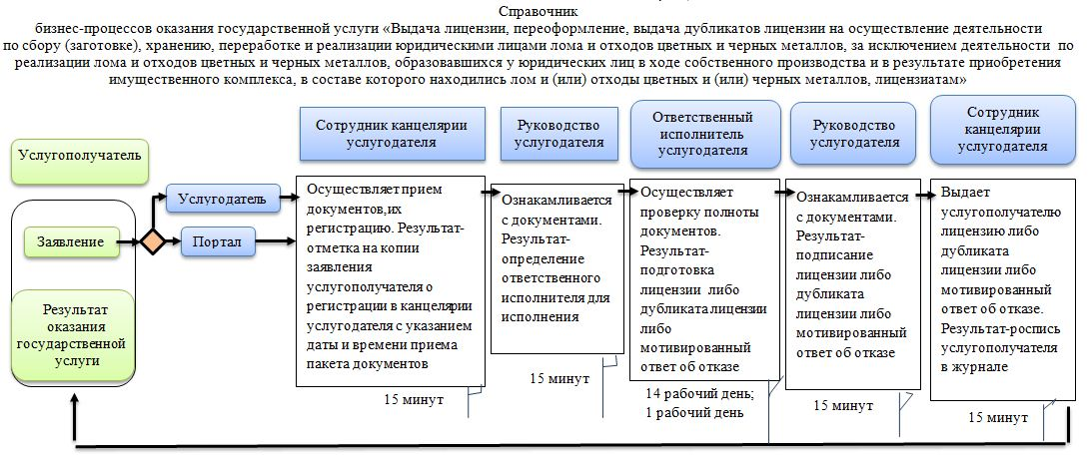

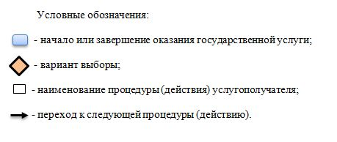

© 2012. РГП на ПХВ «Институт законодательства и правовой информации Республики Казахстан» Министерства юстиции Республики Казахстан